Лот № 2
(ул. Пролетарская, «Скейт-велопарк», детская площадка – МАОУ Центр «Райдер Плюс»)

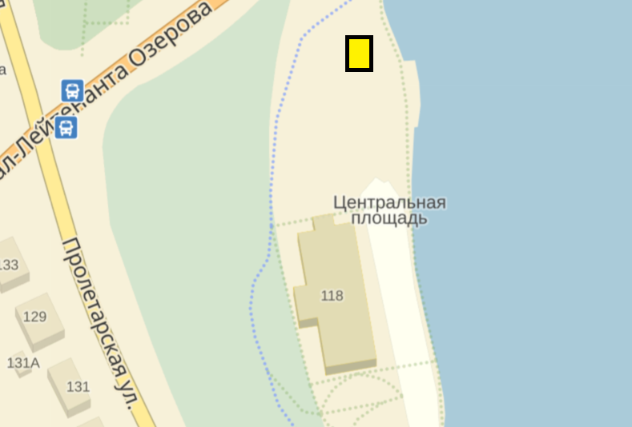
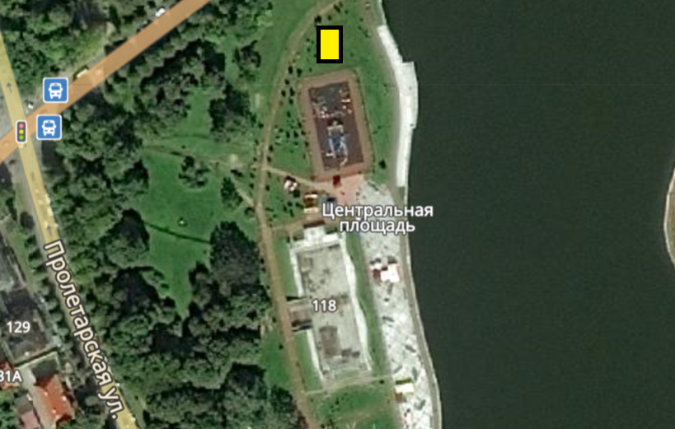

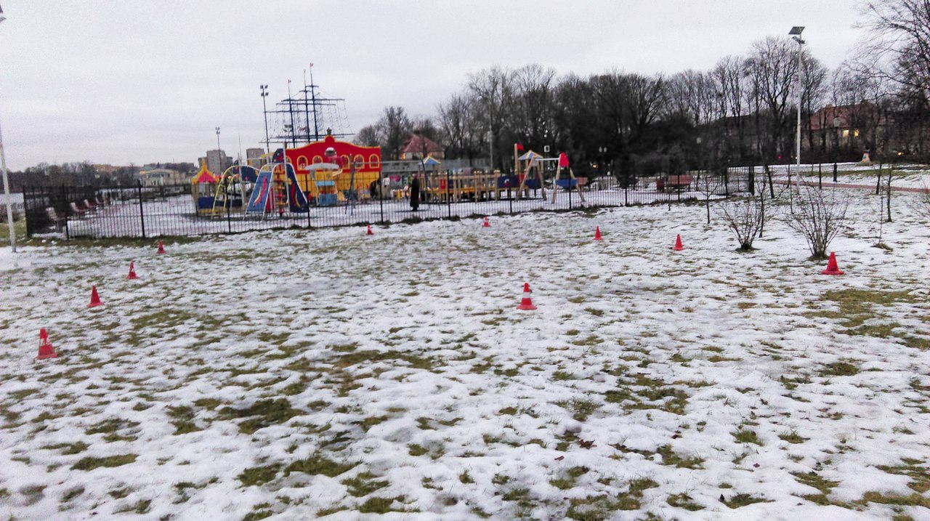

(15 м. кв. х 10 м. кв. = 150 м. кв.)

